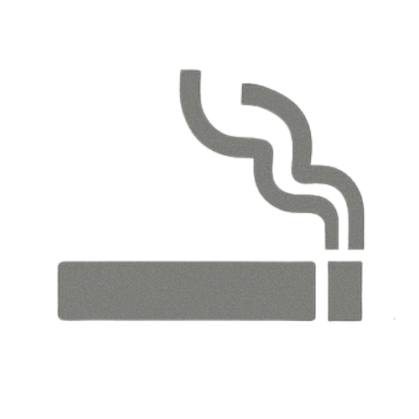

指定喫煙所以外での

喫煙はお辞め下さい

指定場所以外禁煙